特别说明：因首次启用新系统选课，选课前设置了预览课程，先熟悉了解开放选课的课程及系统界面的布局，再按规定时间进行正选。

电脑版浏览器网上选课预览操作说明
第一步：登录教务系统（https://jwxt.wuyiu.edu.cn/jsxsd）
温馨提示：推荐使用谷歌Chrome浏览器以及360极速模式。推荐在分辨率1920*1080下使用最佳。
- 输入账号和密码：账号密码与原系统一致，如忘记，可以参考忘记密码流程（本文档最后面），自行重置。
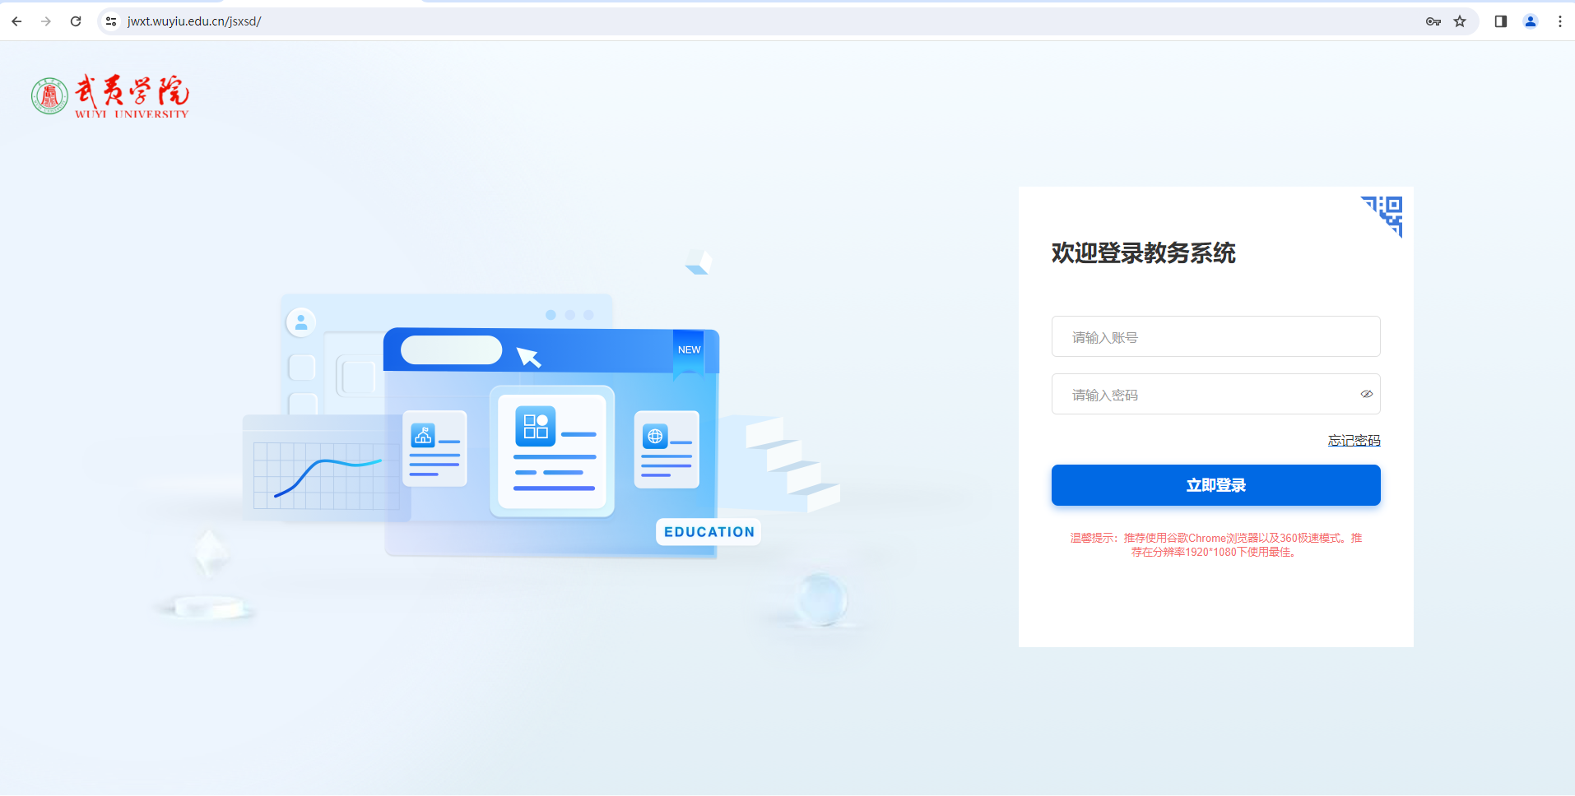

第二步：登录成功后，点击“进入选课”如下图：
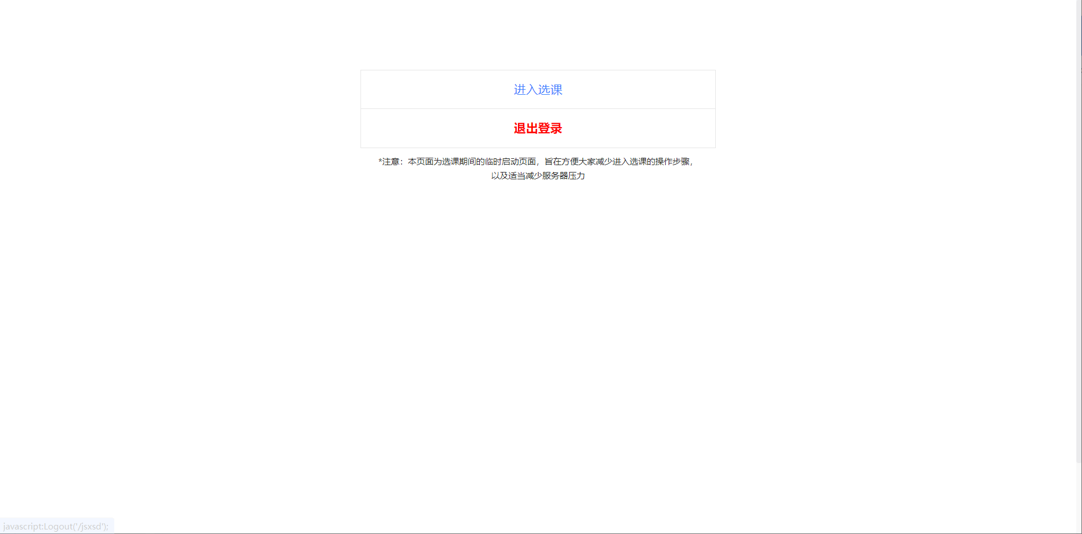
点击预览选课，进入下面界面：
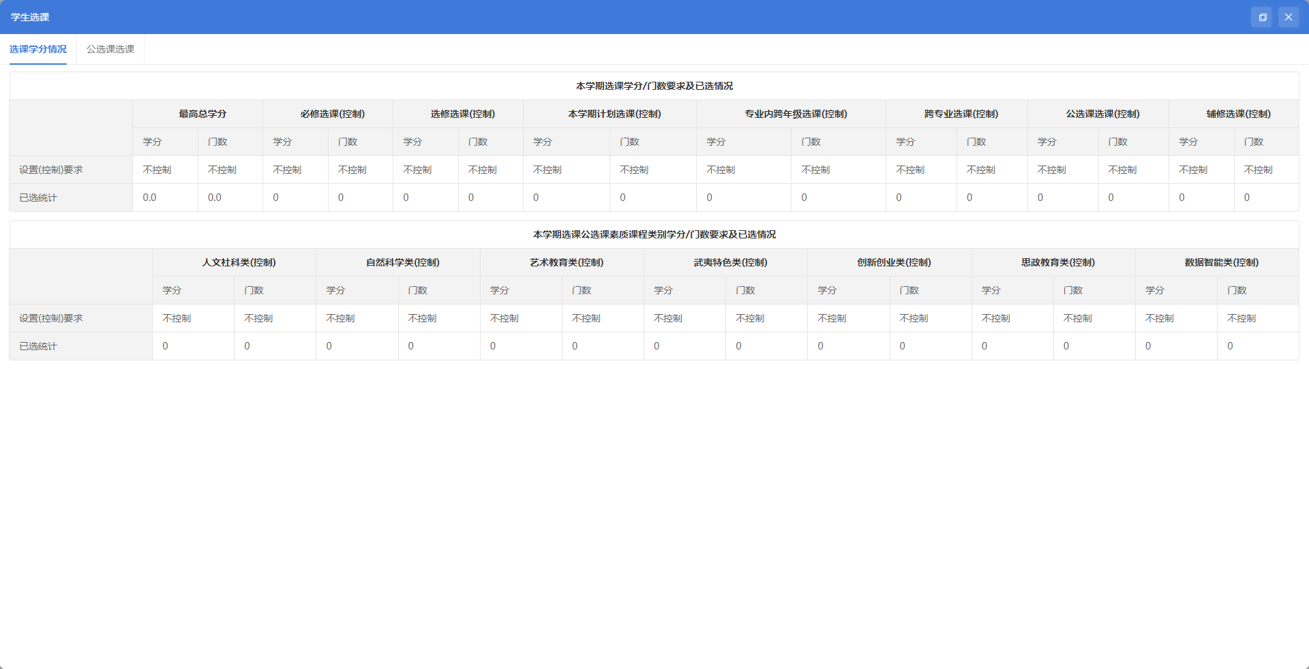
点击公选课选课，可以看到如下界面：
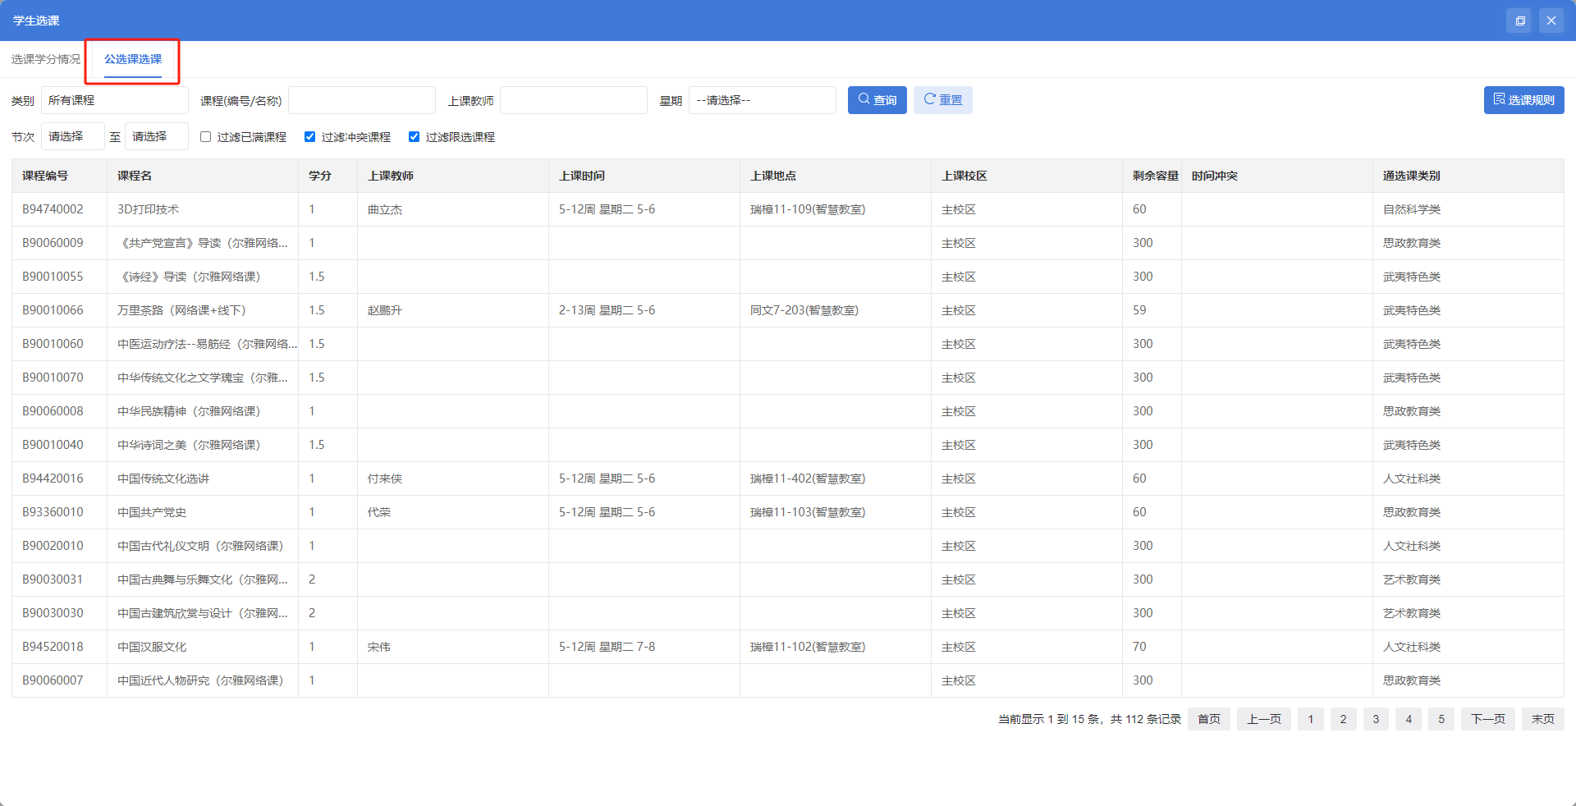
即可预览所有选课

电脑版浏览器网上选课正选操作说明
第一步：登录教务系统（https://jwxt.wuyiu.edu.cn/jsxsd）
温馨提示：推荐使用谷歌Chrome浏览器以及360极速模式。推荐在分辨率1920*1080下使用最佳。
- 输入账号和密码：账号密码与原系统一致，如忘记，可以参考忘记密码流程（本文档最后面），自行重置。

第二步：登录成功后，点击“进入选课”如下图：
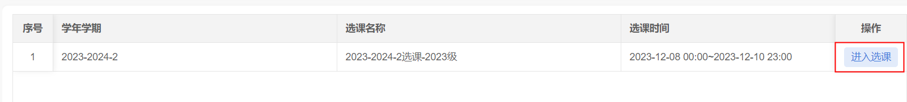
点击进入选课，进入下面界面：
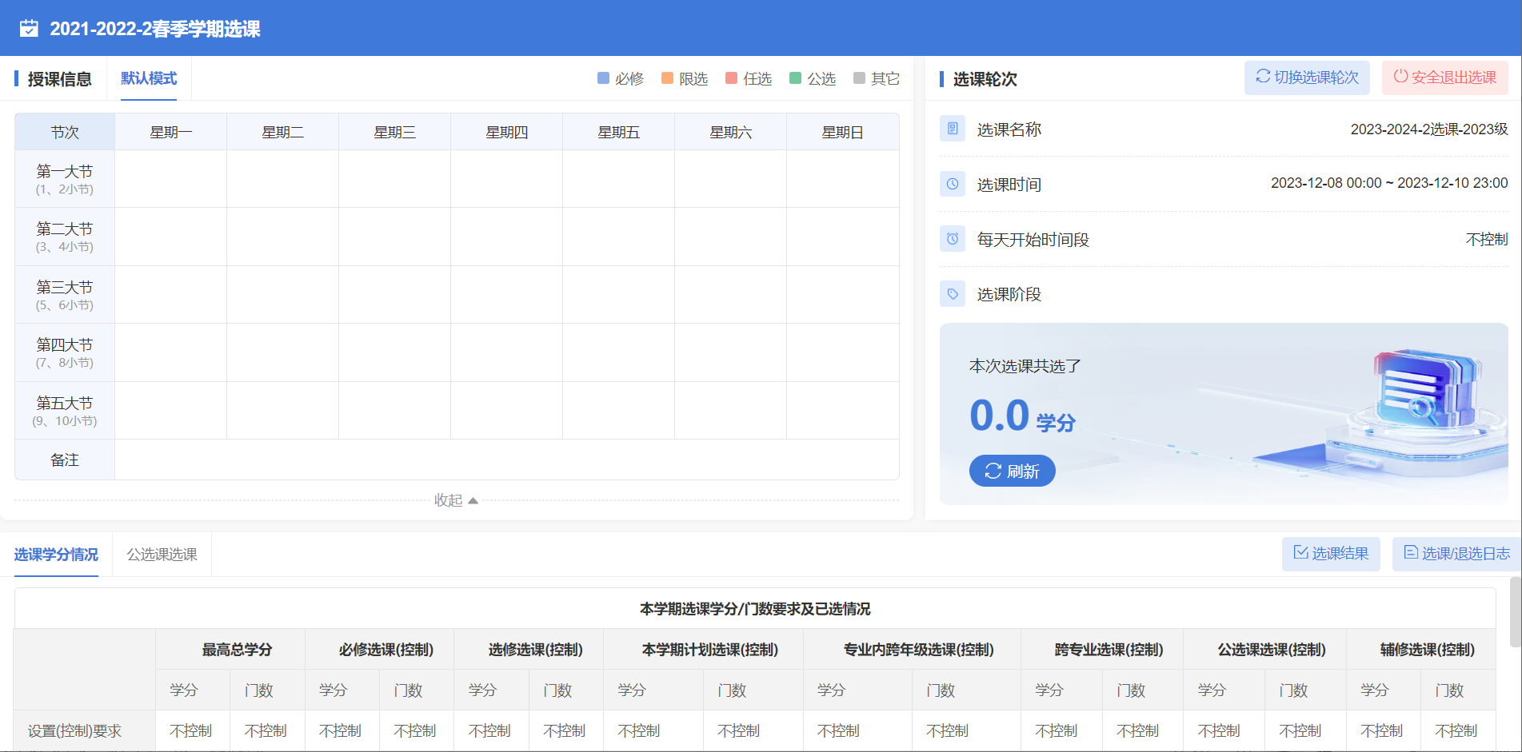
点击收起，公选课选课，即可进行选课（因每个电脑分辨率设置不同，如不点击收起，有可能看不全开放的课程，故需点击“点击收起”再进行选课）
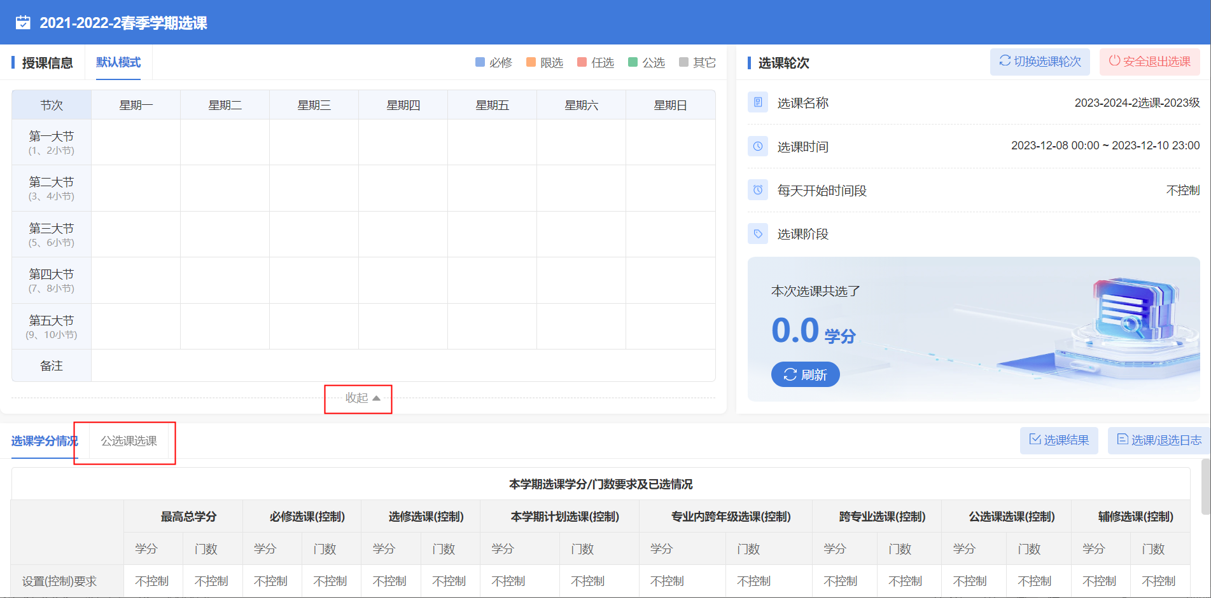
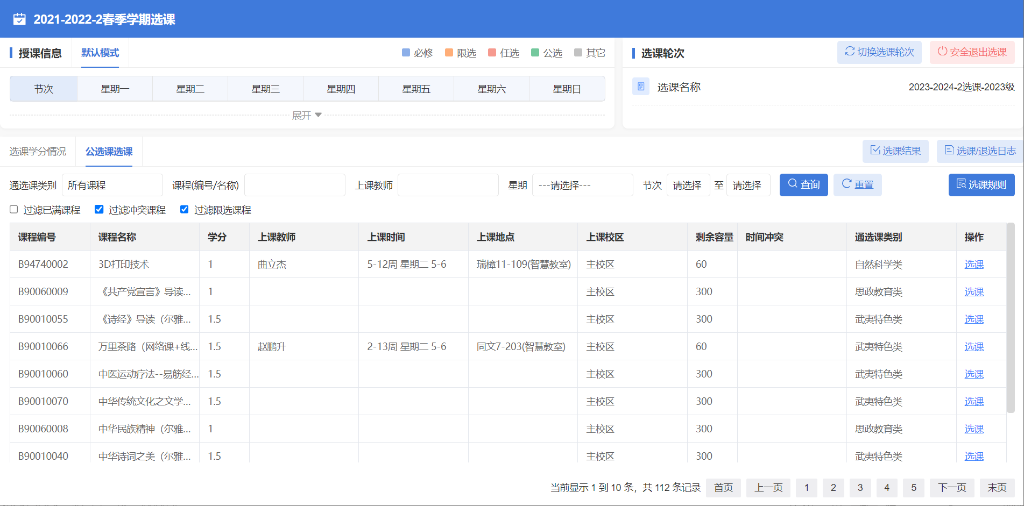

第二步：选课、退选课
1、以“公选课选课”为例
点击“公选课选课”按钮，进入到选课页面。
在选课页面点击课程后面的“选课”按钮，点击“确认”按钮完成选课操作。如下图：
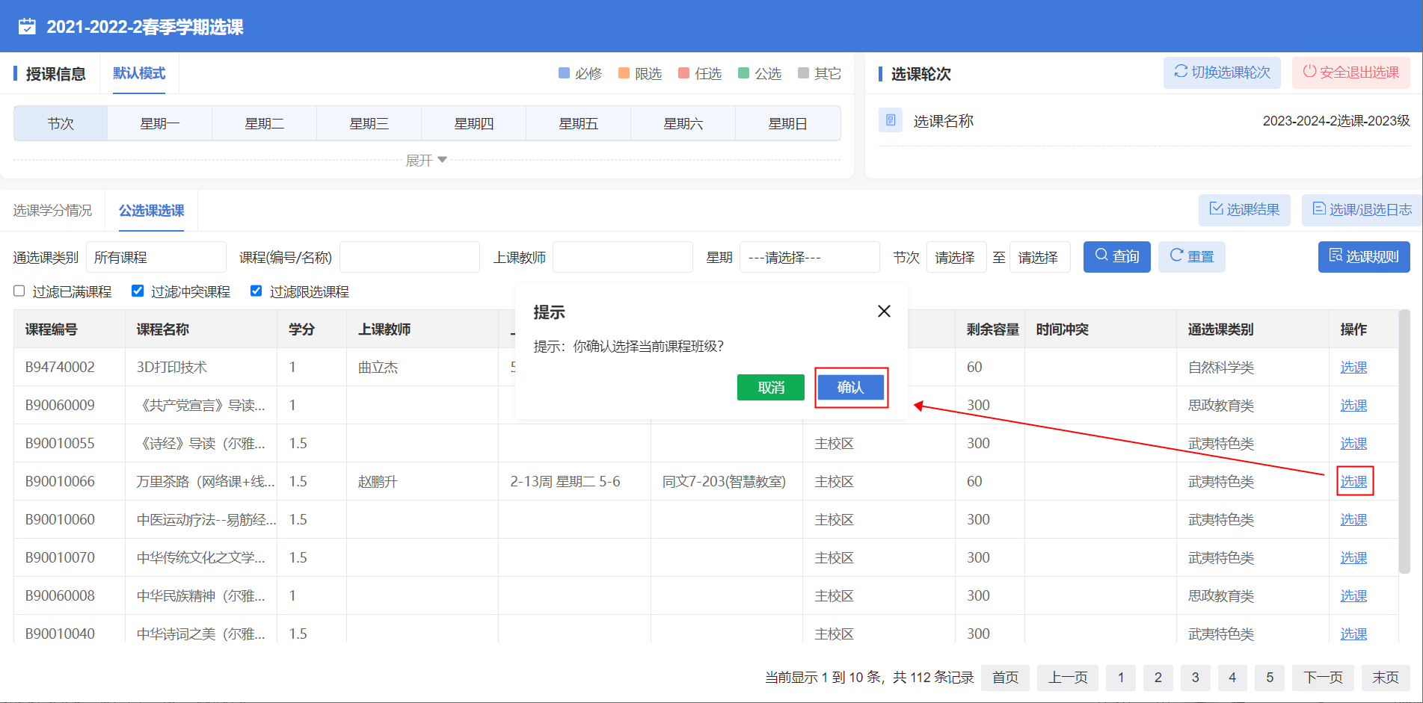

2、退课
在选课页面下方点击“选课结果”按钮，对所选课程可以进行“退选”操作。如下图：
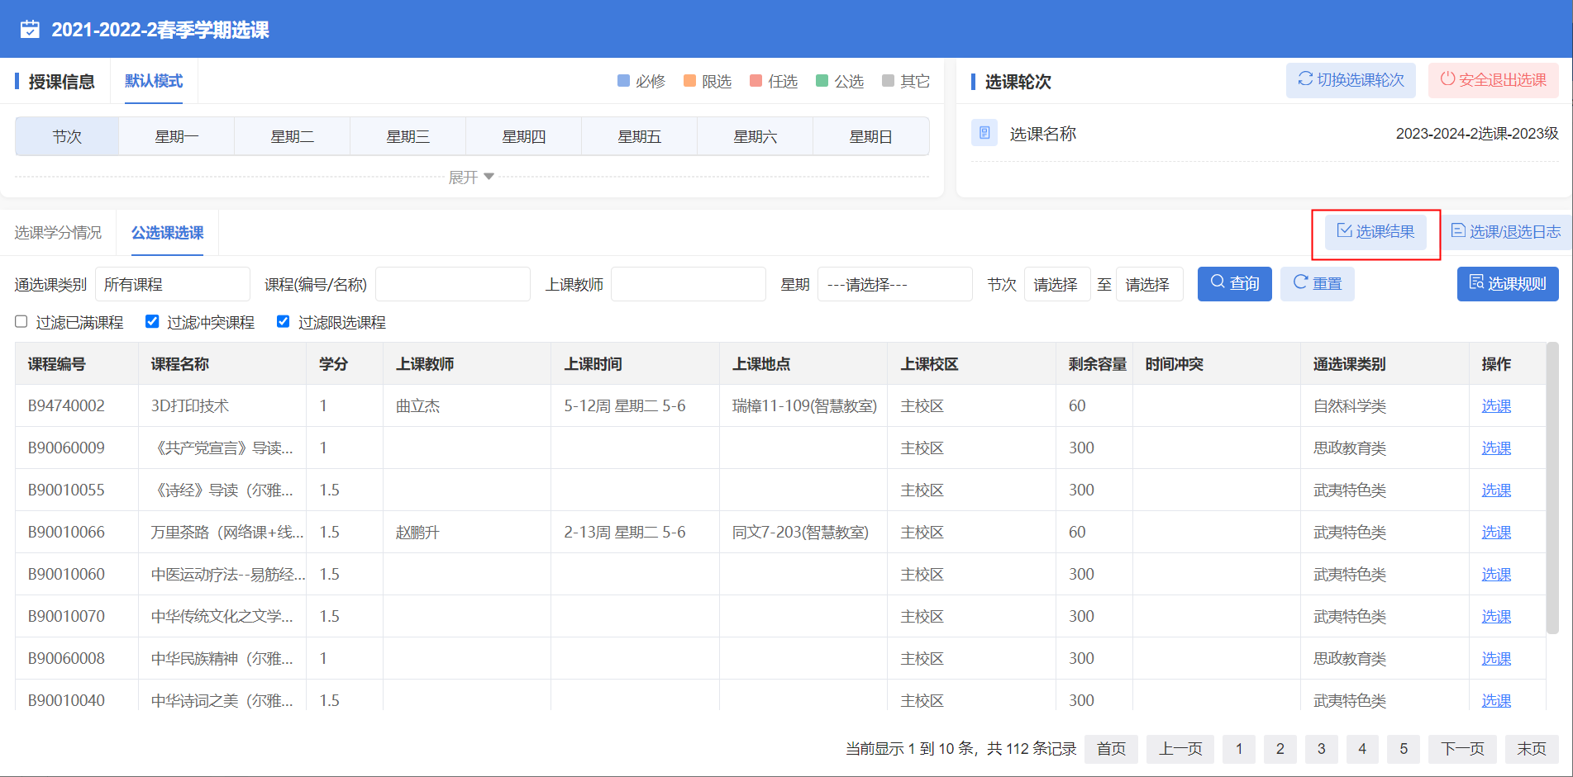
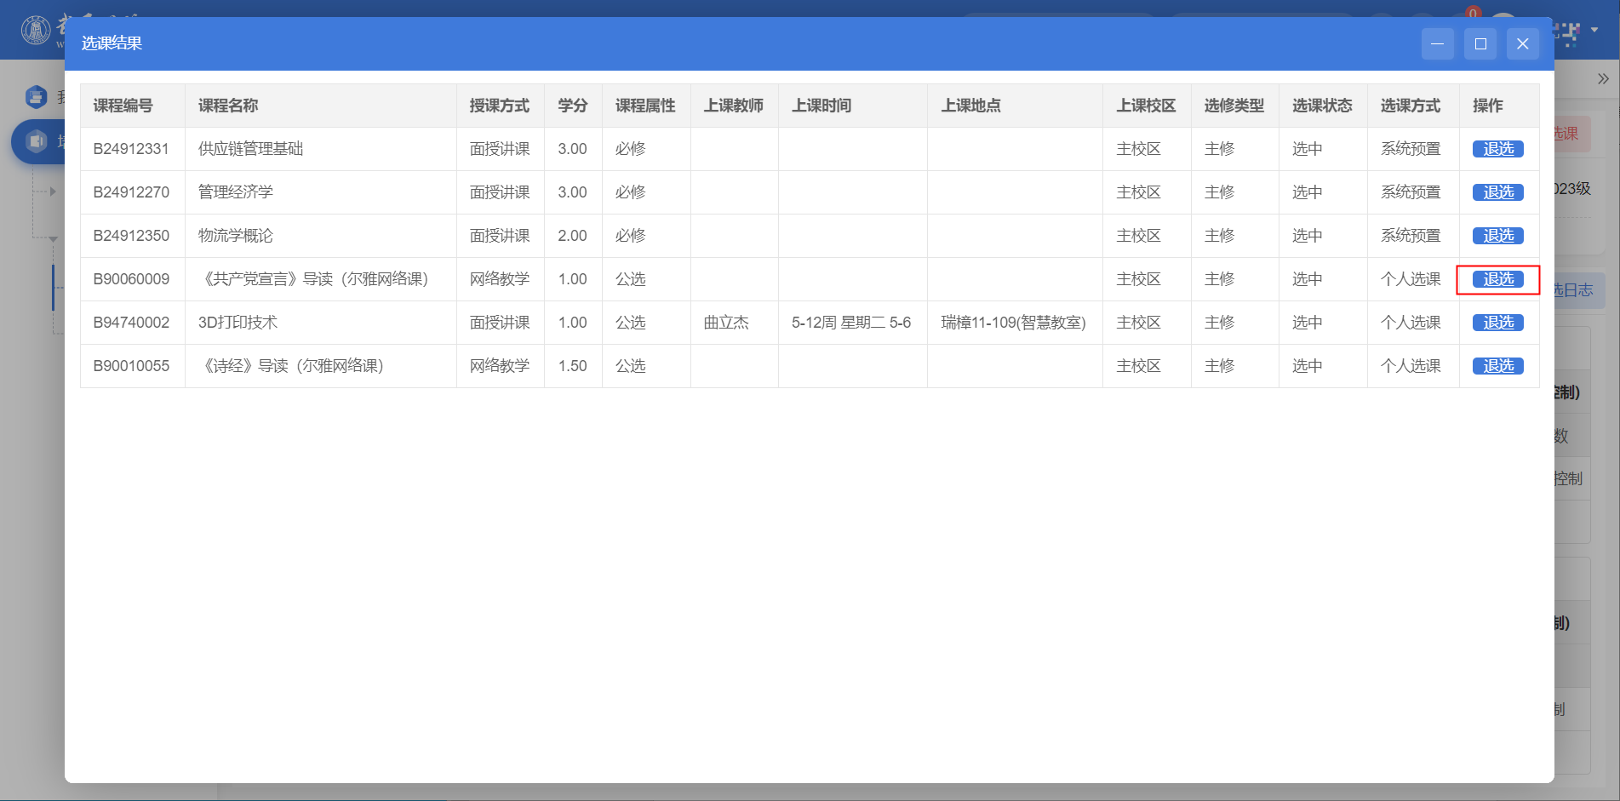
3、在“选课/退课日志”中可以查询退选的记录。
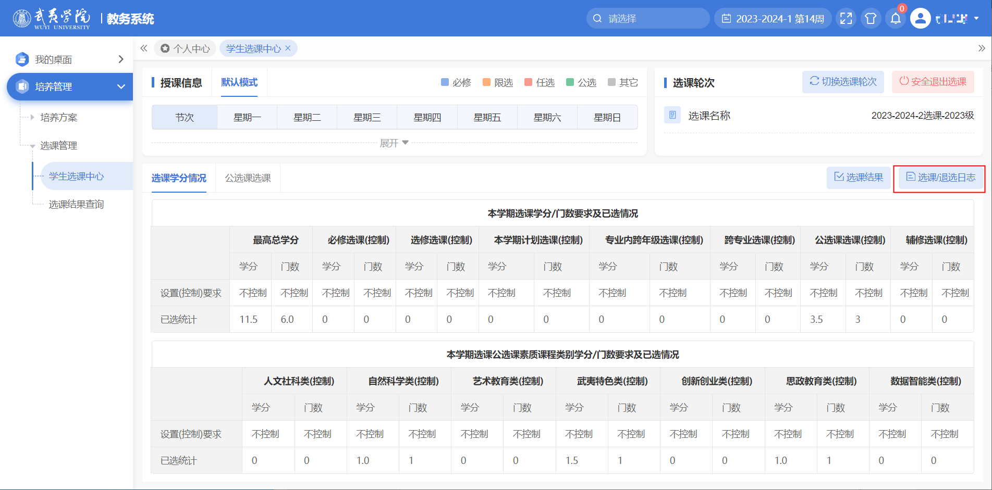
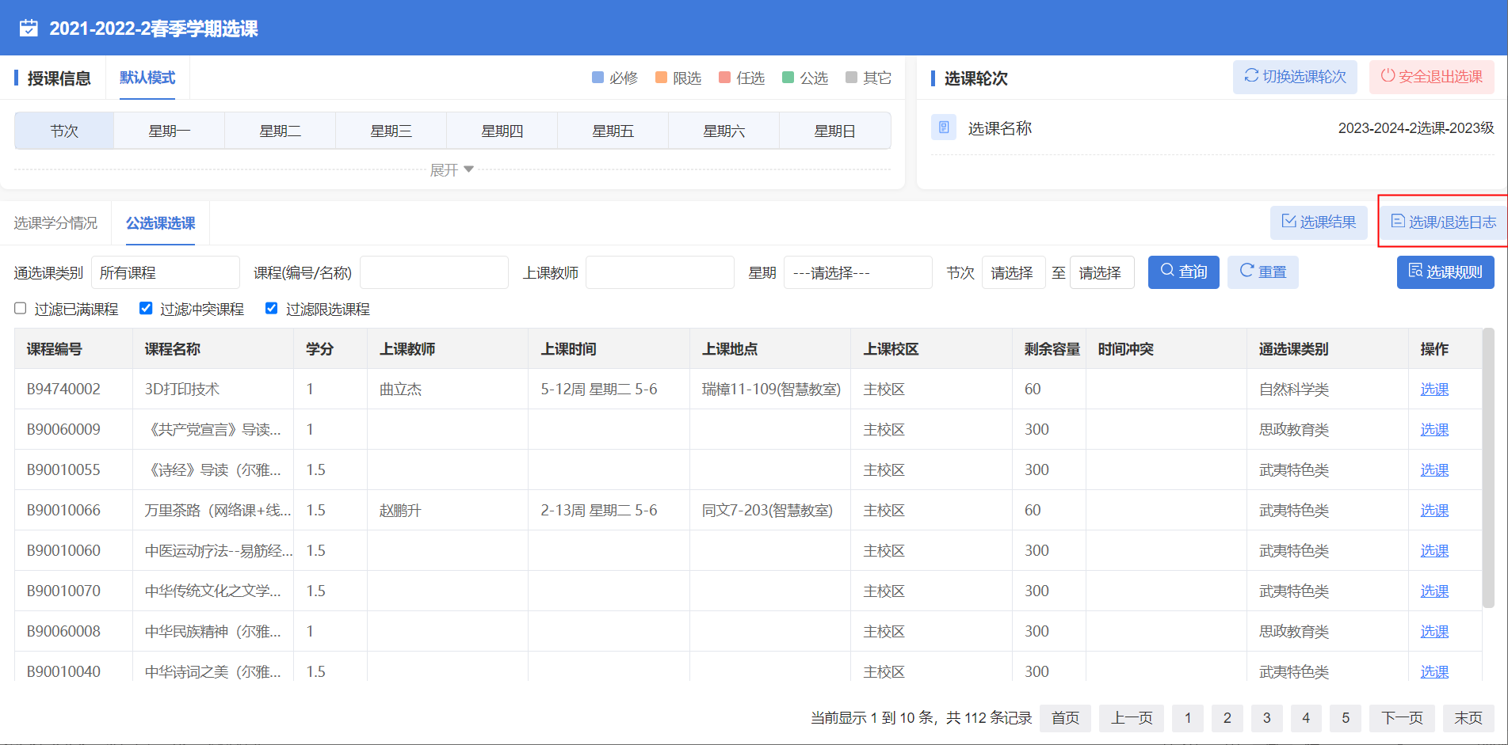

第三步：退出选课
整个选课完成之后，点击选课页面右上角的“安全退出选课”，完成本次整个选课的操作。
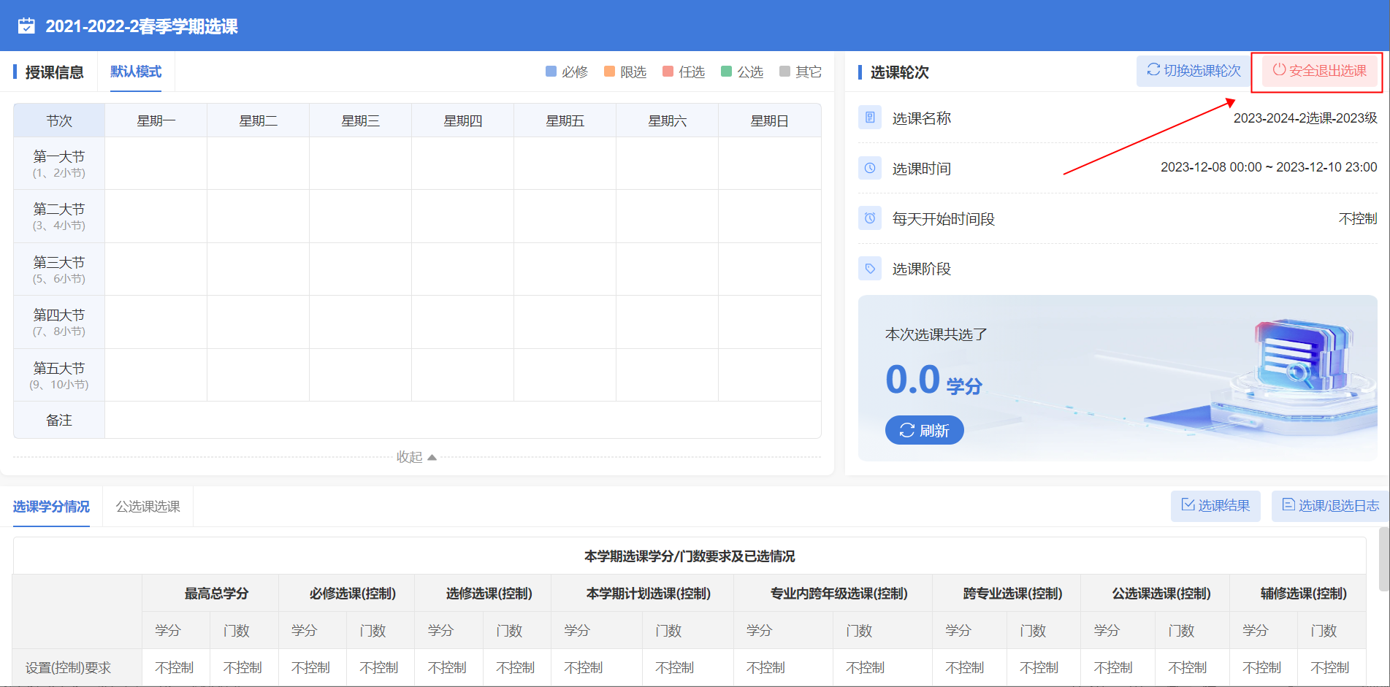

忘记密码操作说明
输入教务系统网址（https://jwxt.wuyiu.edu.cn/jsxsd）后，在教务系统登录页面，点击立即登录按钮右上角的【忘记密码】按钮。
注意：由于该项操作会多次出现页面弹框，请留意浏览器是否有拦截弹框。
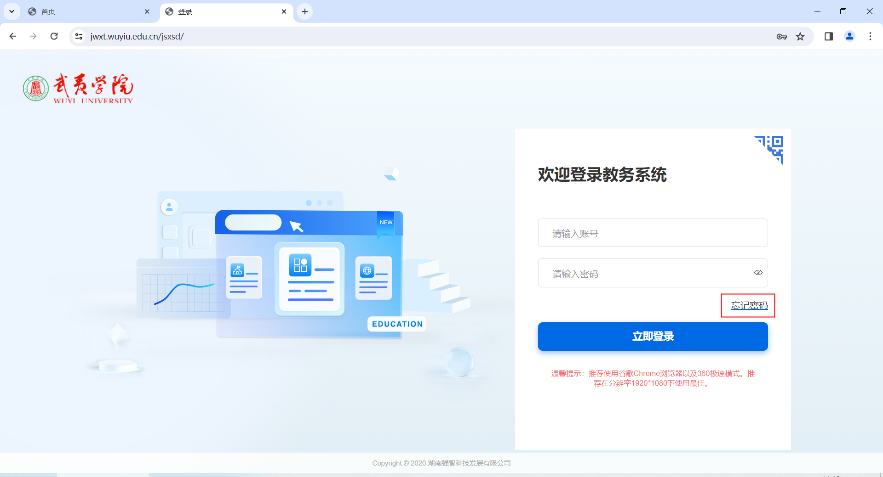
在弹出的页面中，输入本人学号以及身份证号，然后点击【确认】
注意：系统暂时未收集邮件信息，故尚未开启邮件找回功能
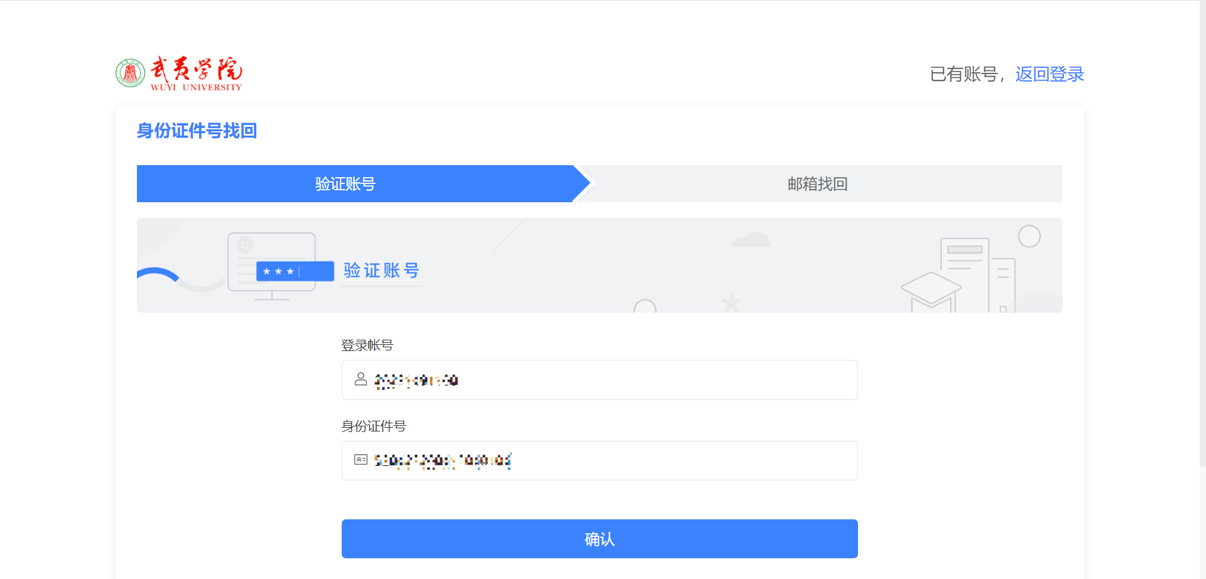
点击确认后，密码就会重置为身份证后六位。
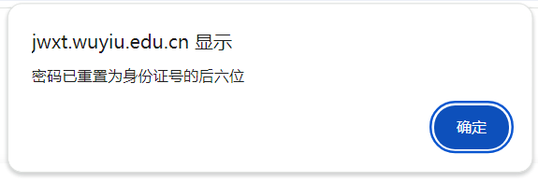
登录进去后需重新修改密码，注意密码至少8位且必须包含数字、大小写字母、特殊字符（~!@#$%^&*()+-/.。,，）！
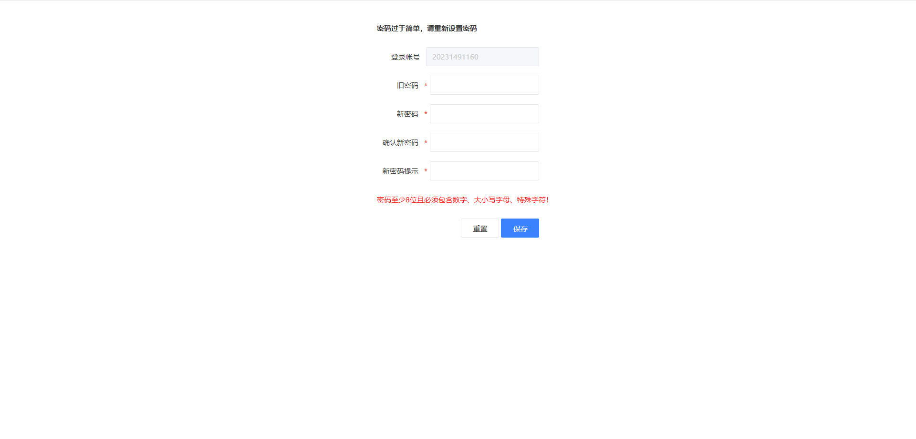
=====文档结束======

